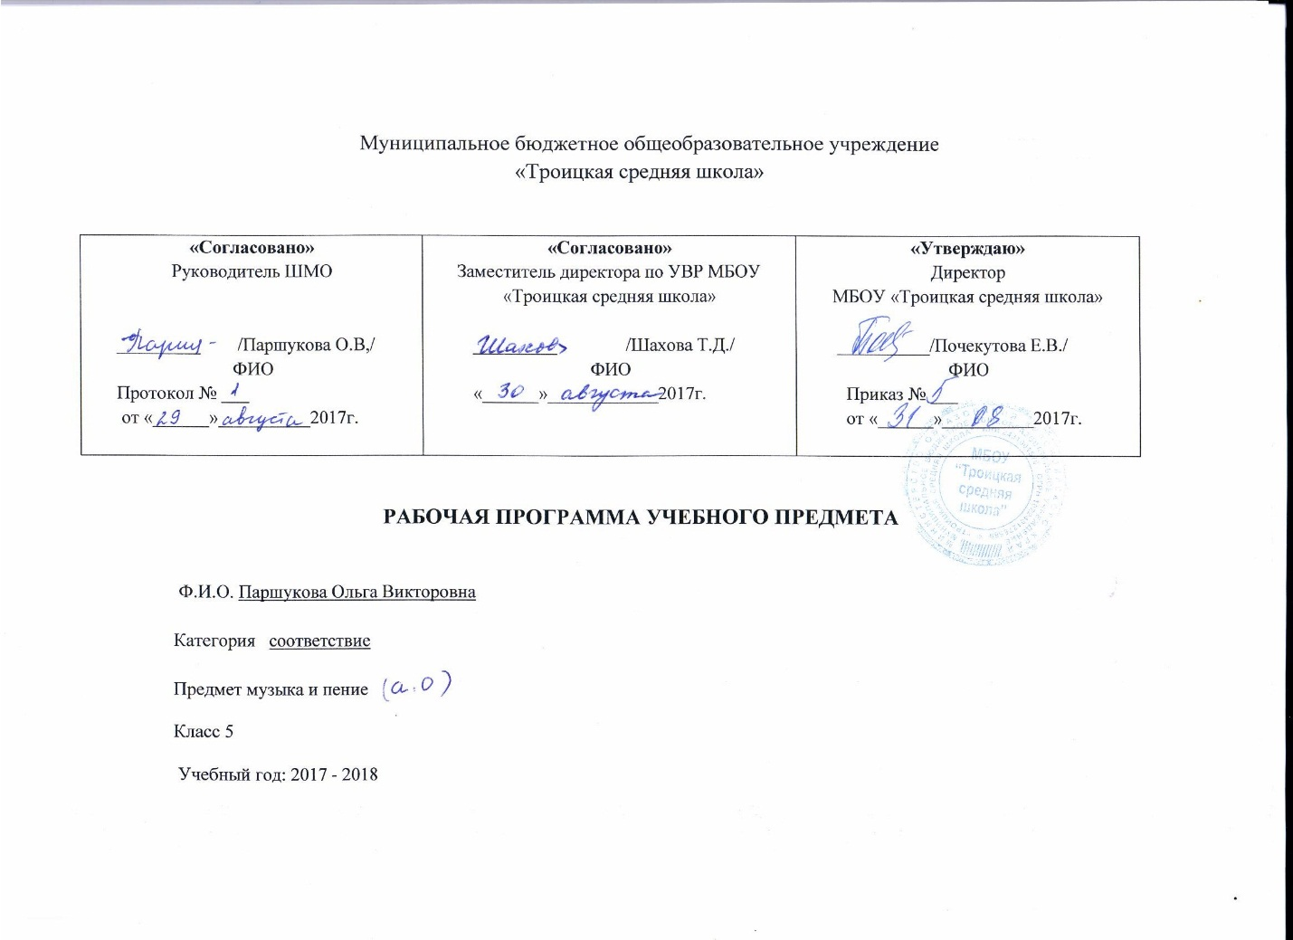

Пояснительная записка
Рабочая программа по предмету музыка для обучающихся 5 класса с нарушением интеллекта(легкой степени умственной отсталости) составлена на основе адаптированной основной образовательной программы общего образования обучающихся с ОВЗ, примерной программы основного (общего) образования по направлению «Музыка», программы специальных (коррекционных) образовательных учреждений 8 вида 5-9 классов, под редакцией В.В. Воронковой, Москва. «Владос». 2011, результатов психологического заключения, с учетом психо-физиологических особенностей учащихся, годового календарного учебного графика, учебного плана для обучающихся с нарушением интеллекта (легкой степенью умственной отсталости).
Музыкальное воспитание и обучение является неотъемлемой частью учебного процесса в специальном (коррекционном) образовательном учреждении VIII вида.
Музыка формирует вкусы, воспитывает представление о прекрасном, способствует эмоциональному познанию окружающей действительности, нормализует многие психические процессы, является эффективным средством преодоления невротических расстройств, свойственных учащимся специальных учреждений.
Цель музыкального воспитания и образования — формирование музыкальной культуры школьников, развитие эмоционального, осознанного восприятия музыки как в процессе активного участия в хоровом и сольном исполнении, так и во время слушания музыкальных произведений.
Задачи:
1. Развитие индивидуально-личностного отношения учащихся к музыке.
2. Развитие музыкального мышления.
3. Формирование представлений о музыке как виде искусстве, раскрытие целостной музыкальной картины мира,
4. Формирование восприятия потребности в музыкальном самообразовании.

Место предмета в учебном плане
Учебный предмет «Музыка» входит в предметную область «Искусство» и находится в органической связи с учебным предметом «Изобразительное искусство», а также с учебными предметами других предметных областей, такими, как «Литературное чтение», «Окружающий мир», «Основы религиозных культур и светской этики» и др. В процессе реализации программы применяются знания о человеке как части природы, человеке как носителе и создателе культуры. В то же время на уроках музыки происходит формирование духовно-нравственных основ личности ребенка, культуры общения со взрослыми и сверстниками, представителями разных национальностей, формируются навыки культуры устной речи.
На изучение данного курса отводится 35 часов в год (1 час в неделю)
Календарно-тематическое планирование
№ п/п | Тема урока | Кол-во часов | дата
 |  |  | план | факт
 | Музыка и литература | 17
1-2 | Вводный урок.  Что роднит музыку с литературой. | 2 | 01.09  08.09
3-6 | Вокальная музыка. | 4 | 15.09  22.09  29.09  06.10
7-9 | Фольклор в музыке русских композиторов | 3 | 13.10  20.10  27.10
10-11 | Жанры инструментальной и вокальной музыки | 2 | 10.11  17.11
12-13 | Вторая жизнь песни. Живительный родник творчества | 2 | 24.11  01.12
14-15 | «Всю жизнь несу родину в душе…». | 2 | 08.12  15.12
16-17 | Писатели и поэты о музыке и музыкантах. «Гармонии задумчивый поэт». «Ты, Моцарт, Бог, и сам того не знаешь» | 2 | 22.12  12.01
 | Музыка и изобразительное искусство | 18
18-19 | Что роднит музыку с изобразительным искусством? | 2 | 19.01  26.01
20-22 | «Небесное и земное» в звуках и красках. «Три вечные струны: молитва, песнь, любовь...» | 3 | 02.02  09.02  16.02
23-25 | Музыкальная живопись и живописная музыка | 3 | 23.02  03.03  10.03
26-27 | Волшебная палочка дирижёра. «Дирижёры мира» | 2 | 17.03  06.04
28-30 | Образы борьбы и победы в искусстве | 3 | 13.04  20.04.  27.04
31 | Полифония в музыке и живописи | 1 | 04.05
32-33 | Музыка на мольберте | 1 | 11.05.  18.05
34-35 | Мир композитора. | 1 | 25.05  31.05

Требования к уровню подготовки учащихся 5 класса.
В результате изучения музыки н у обучающихся будут сформированы:
- основы музыкальной культуры через эмоциональное активное восприятие, развитый художественный вкус, интерес к музыкальному искусству и музыкальной деятельности;
- воспитаны нравственные и эстетические чувства: любовь к Родине, гордость за достижения отечественного и мирового музыкального искусства, уважение к истории и духовным традициям России, музыкальной культуре её народов;
- начнут развиваться образное и ассоциативное мышление и воображение, музыкальная память и слух, учебно-творческие способности в различных видах музыкальной деятельности.
Обучающиеся научатся:
- воспринимать музыку и размышлять о ней, открыто и эмоционально выражать своё отношение к искусству, проявлять эстетические и художественные предпочтения, позитивную самооценку, самоуважение, жизненный оптимизм;
- вставать на позицию другого человека, вести диалог, участвовать в обсуждении значимых для человека явлений жизни и искусства, продуктивно сотрудничать со сверстниками и взрослыми;
- реализовать собственный творческий потенциал, применяя музыкальные знания и представления о музыкальном искусстве для выполнения учебных и художественно- практических задач;
- понимать роль музыки в жизни человека, применять полученные знания и приобретённый опыт творческой деятельности при организации содержательного культурного досуга во внеурочной и внешкольной деятельности.

